序言
2012年10月8号湖南科技大学潇湘学院09级的师范生在株洲市枫叶中学开始了为期6周的集中实习。
我们的负责人是禹玲老师。实习队成员18人分别是，来自教育004班12人：燕英、罗艳、肖阳艳、张慧玲、张娜、侯艳翔、许文姣、周芝、尹彩凤、刘春华、唐秀梅、谭呈；对外汉语一班6人：谭慧娇、杨爱英、邓秀芝、刘双、易娇、龙林燕。
十月八号是个特殊的日子，我们实习队18个同学怀着复杂的心情随着飞驶的科大通勤车来到了枫叶中学。对于这次实习，我们的心情是忐忑、紧张、激动的。这对我们来说不仅是机遇，更是一次挑战。如何最快地融入新的集体，如何处理教与学的关系，如何做好理论与实际完美的对接，如何成功地蜕变为一名优秀的人民教师……
带着对这些问题的思考，我们进入了枫叶中学的初一年级，十八个人，每两人一班，分布在了这九个班级。在这里我们将大展拳脚，认识、了解这些孩子们，最快地与他们磨合，并在实践中探索出所有问题的答案。枫叶中学给了我们可以不断成长，进步的希望，我们也将会给枫叶中学不一样的惊喜。
每个孩子都有属于他们的故事，在这里我们与他们共同成长的故事即将上演……



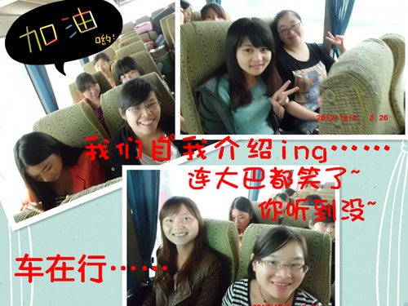
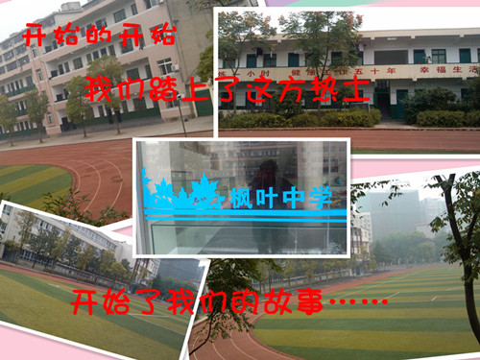

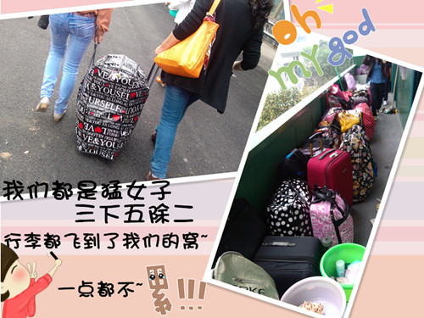
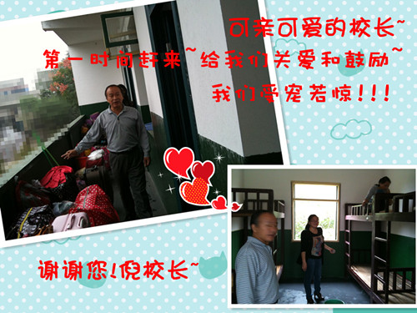

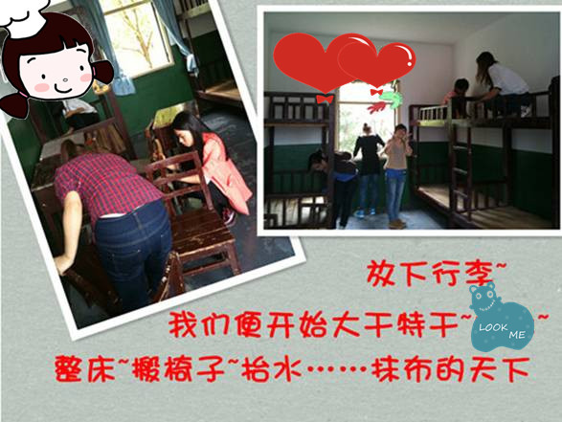


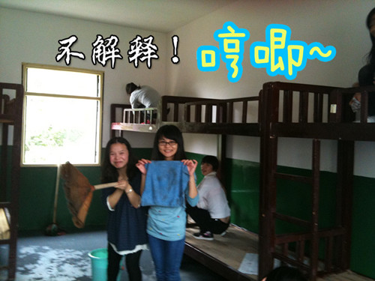
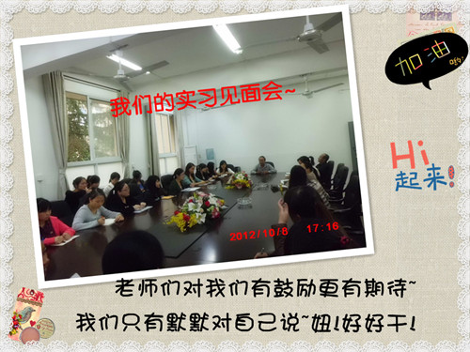

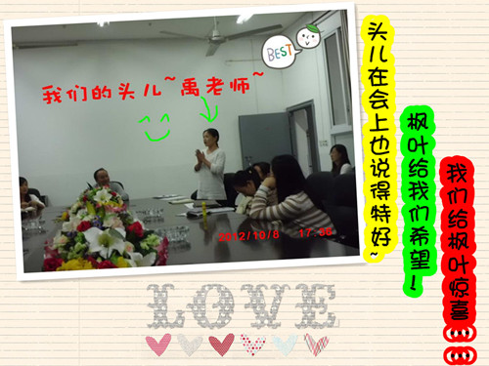
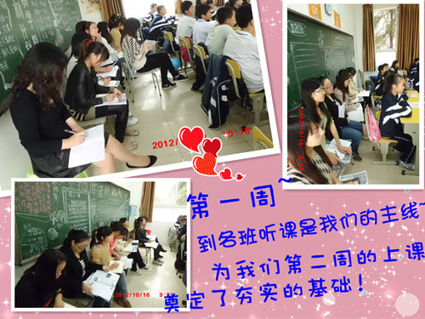

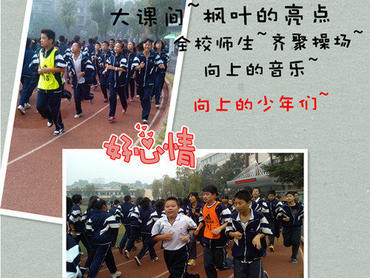
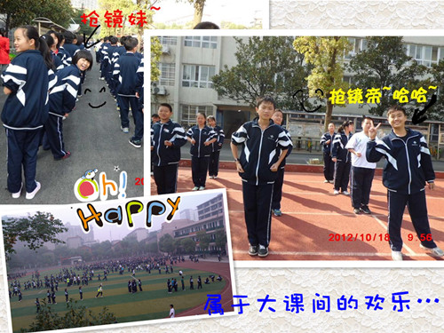

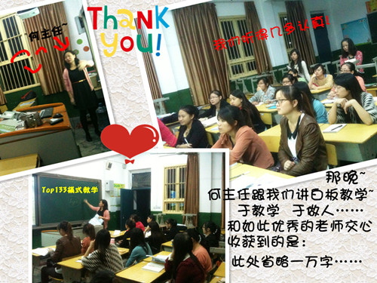

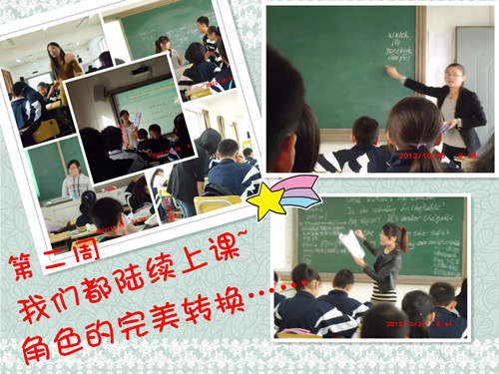

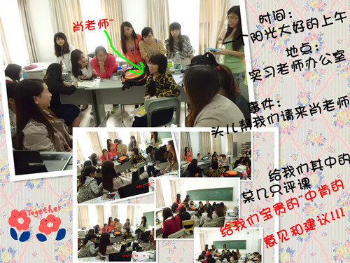
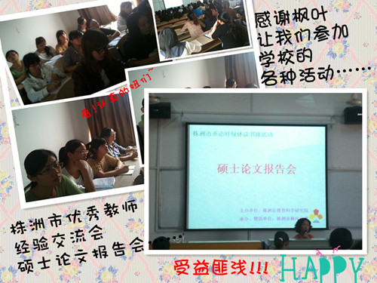

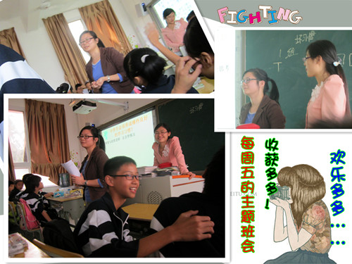
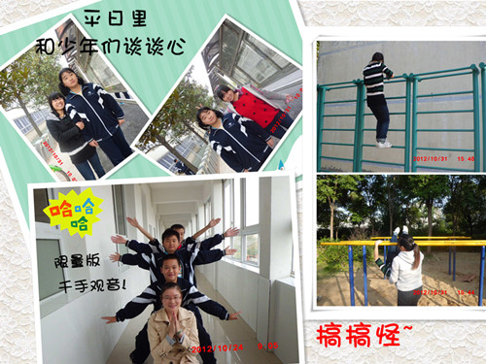

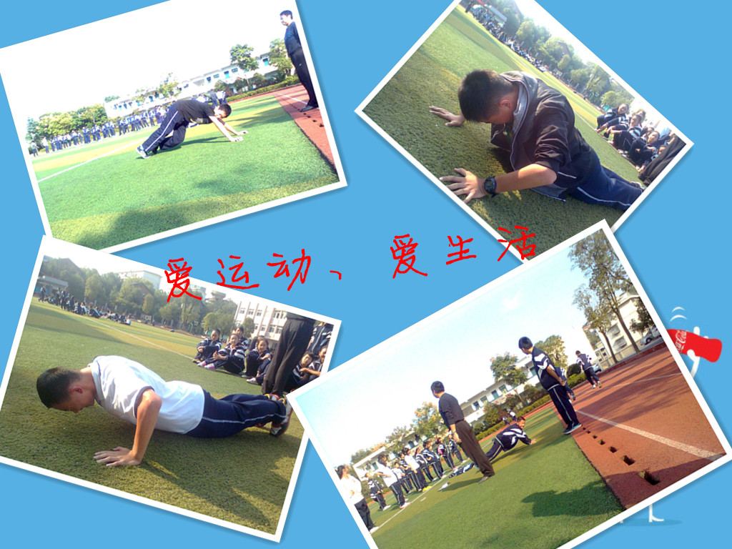
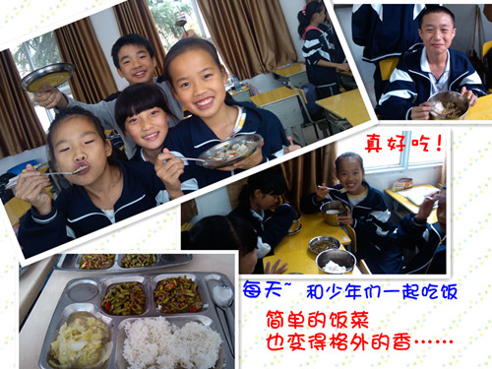

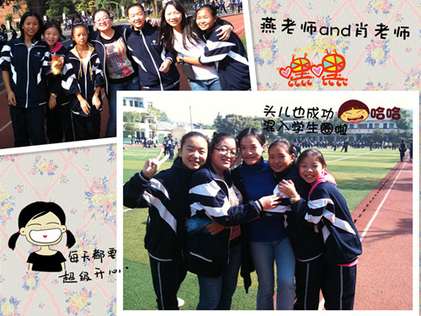
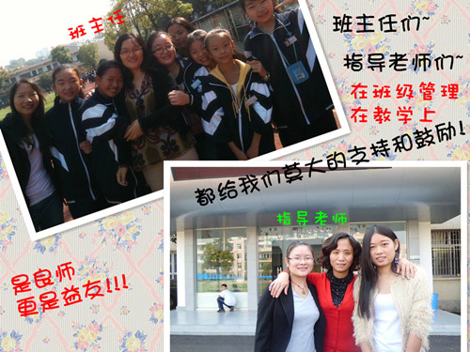
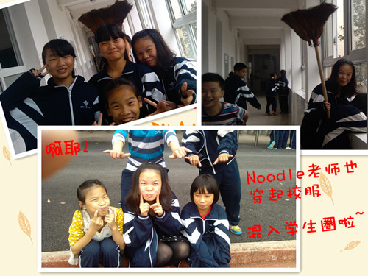

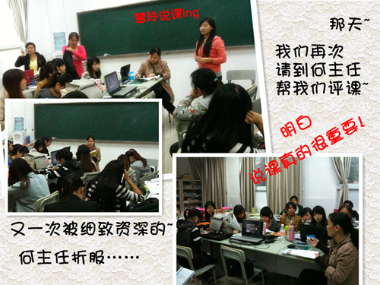

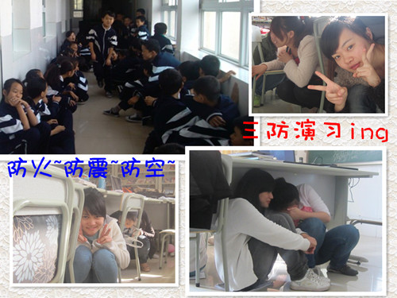

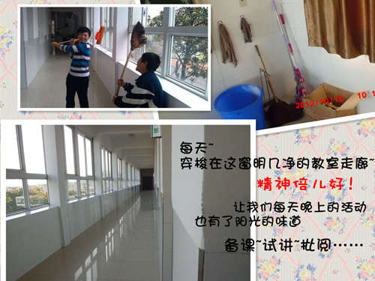

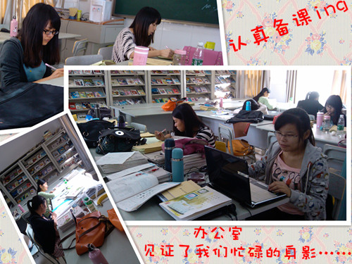

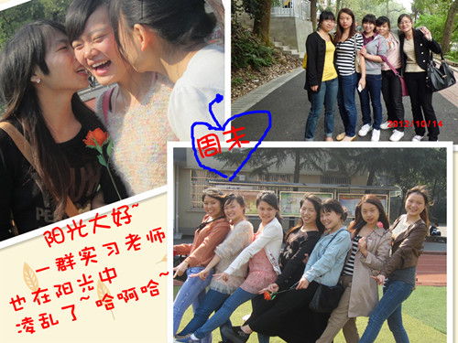

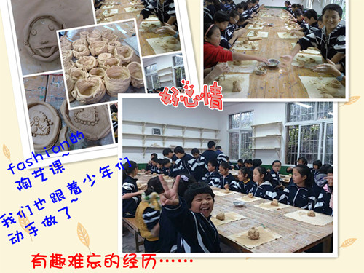

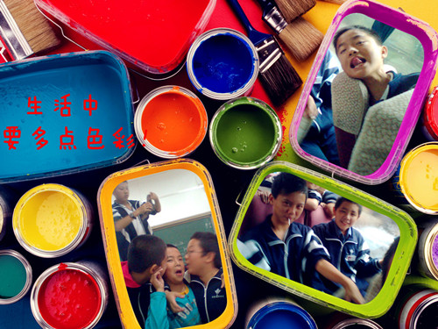
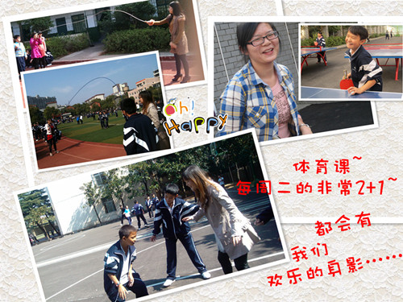

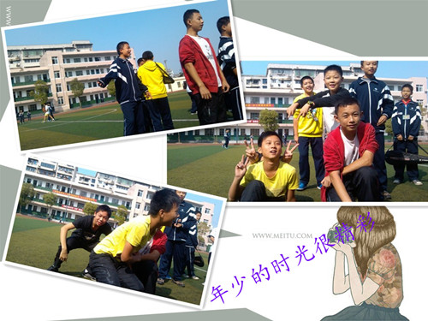
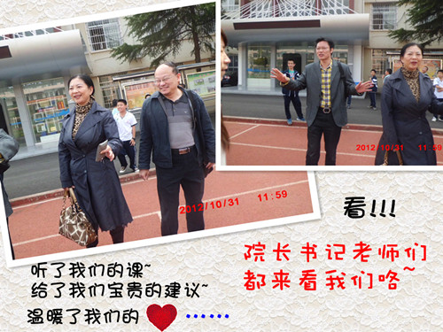

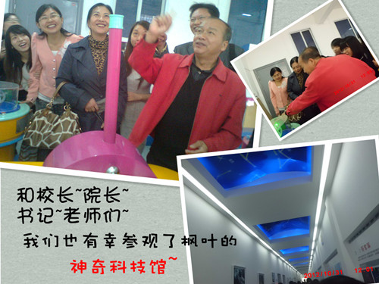
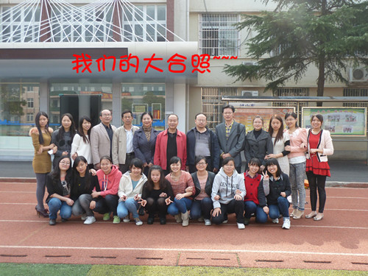

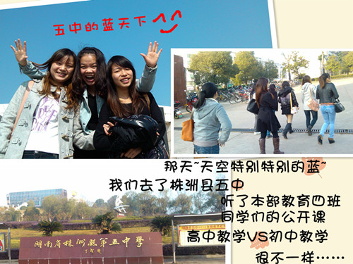

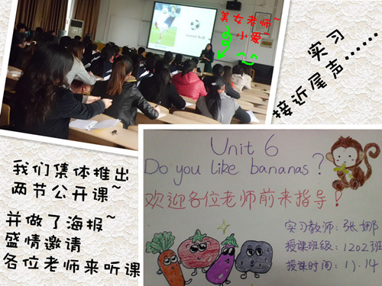

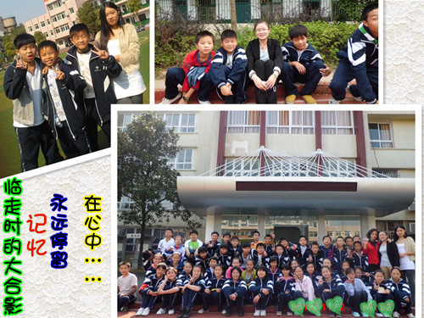

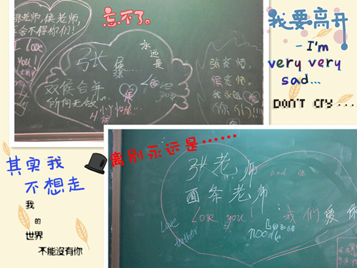

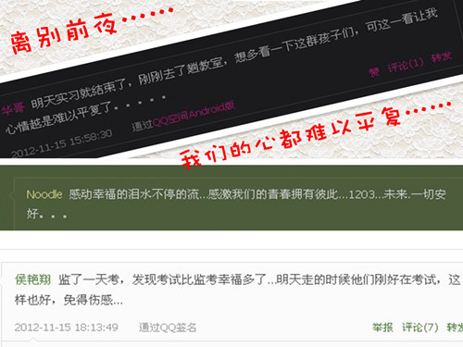
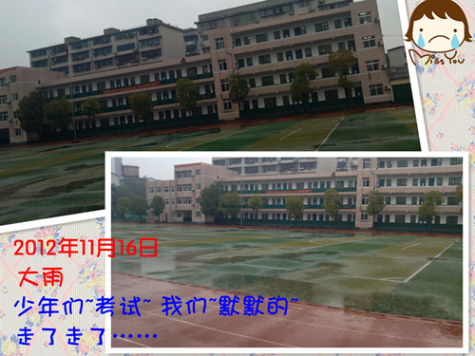
结语
四十多天在手指间匆匆地滑过，回头翻看这一个多月的每一天，满满的全是充实忙碌的身影和沉甸甸的收获，感悟……
在这期间我们体会到了身为一名教师的酸甜苦辣，也让我们体会到当一名教师的不容易与肩负的重任。回想起10月8日当天，年轻的我们捧着一颗颗热情、兴奋而充满期盼的心来到株洲市枫叶中学，激动不安之情油然而升。一个个沉甸甸的问号，在我们脑中盘旋。我们不断自问：作为一个实习生，我们能做好吗，我们能给学生带来一点进步吗？如今，6个星期的实习工作已结束，我们18位实习生的收获，见证了我们的成长，为我们的实习画上一个完美的感叹号！
枫叶中学给与我们太多的第一次：第一次真正站在讲台上面对着那些天真的面孔、第一次与学生面对面的探讨问题、谈心、第一次以老师的角色进行监考、第一次与多位资深老师讨论交流，共同探讨教学中所遇到的问题……
这些少年们是我们带的第一批学生，无论以后我们是不是做一名人民教师，我们都会记得在自己大学的时候曾经有过这样一批学生，给我们带来那么大的触动，让我们再一次体会到天真烂漫，再一次经历心灵的洗礼。我们真心地希望他们可以健康快乐成长，学业有成，将来考上自己理想的大学……
感谢湖科给我们的实习机会!
感谢老师们对我们的呵护和指导!
感谢我们的青春拥有彼此……

